ARRAYS
São estruturas de dados usadas para armazenar múltiplos valores dentro de uma única variável. Funciona como um mapa ordenado (tabela hash), associando valores a chaves, como uma lista, dicionário, fila ou pilha.
São extremamente flexíveis, pois podem armazenar qualquer tipo de dado, podem ter índices numéricos ou textos.
Sintaxe
Existem duas formas de escrever um array. A forma mais curta, introduzida no PHP 5.4 é a mais moderna e recomendada atualmente.
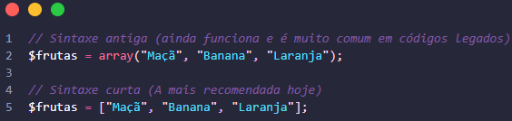
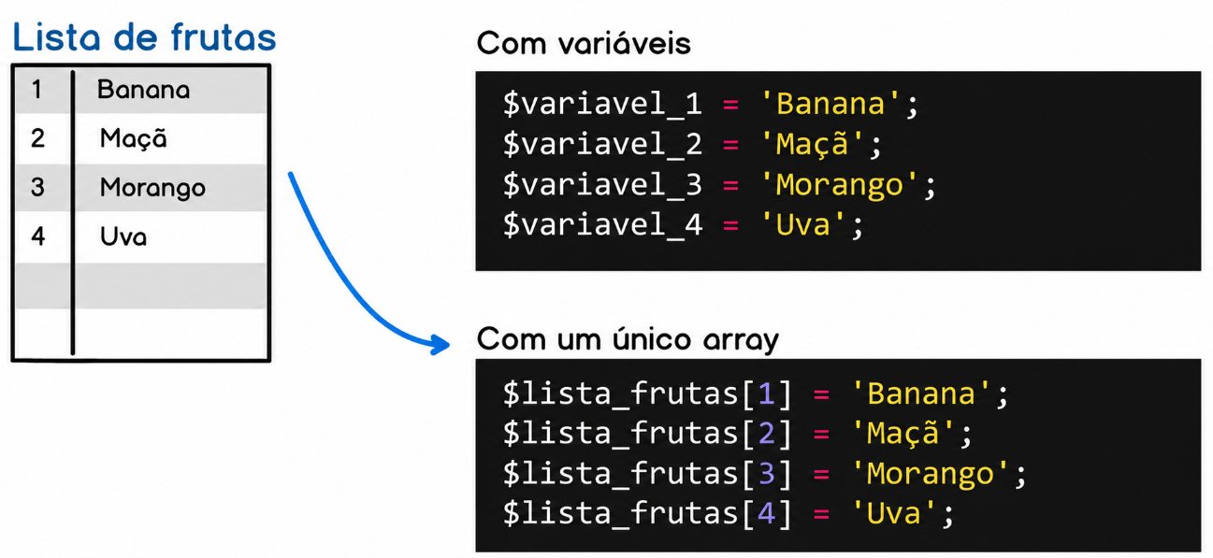

Tipos de Arrays
Podem ser divididos em 3 categorias principais, são elas
Arrays Indexados (Numéricos)
Arrays onde as chaves são números inteiros. Se não for especificado uma chave, o PHP atribui automaticamente começando do 0. Essas chaves são popularmente conhecidas como índices.
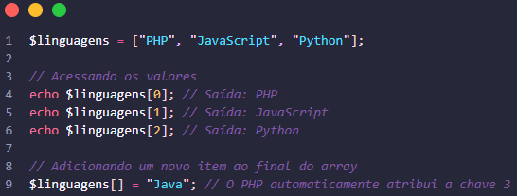
É possível alterar o valor de um índice ao atribuir na variável.
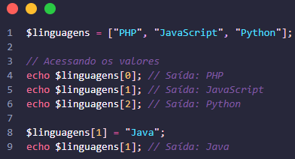
Arrays Associativos
Arrays onde o programador que define os índices, geralmente por string; semelhante aos objetos JSON ou dicionários em Python. Assim como os indexados é possível alterar ou adicionar valores dentro do array.
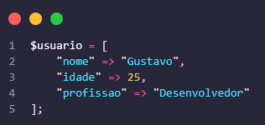
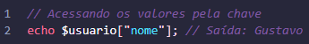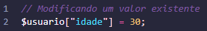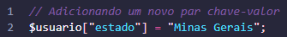
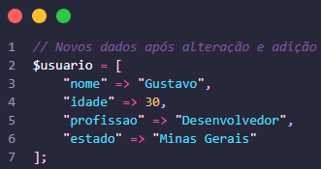
Arrays Multidimensionais
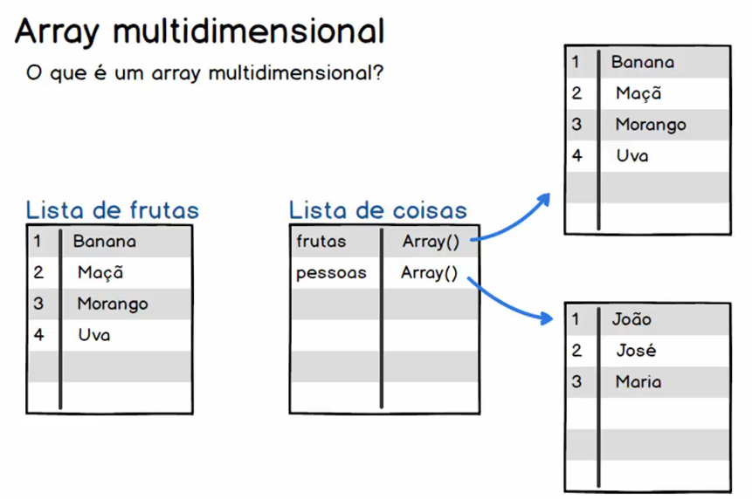
São arrays dentro de arrays, como uma lista encadeada. Muito comum em tabelas de dados e matrizes.
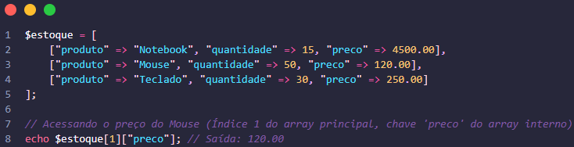

Recursos de DeBug
São funções e métodos muito utilizados para debugar um bloco de código.
Não são comuns dentro de estruturas webs, e nem para expor para usuários. São muito utilizadas por programadores para resolver bugs e conferir se os valores de arrays estão sendo lidos corretamente. Esses métodos e funções são utilizados porque o echo não tem capacidade de ler arrays, tipagem e índice.
Print_r (): (r de readable, legível) exibe informações sobre uma variável, arrays ou objetos de forma simples e legível. Retorna as informações mais importantes do array, como índice e conteúdo.
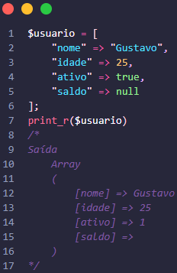
O “ativo” virou 1 e o “saldo” ficou em branco, pois são informações que o print_r não consegue processar
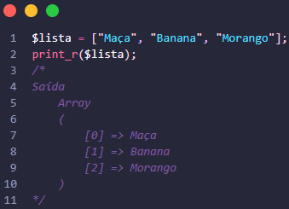
Var_dump (): (Variable dump, despejo de variável) é uma ferramenta de debug definita, muito mais completa que o print_r, pois ele exibe todas as informações sobre a variável, array ou objeto que está investigando. Consegue retornar a tipagem, booleano, valores vazios ou nulos e quantidade de caracteres.
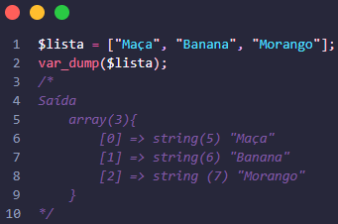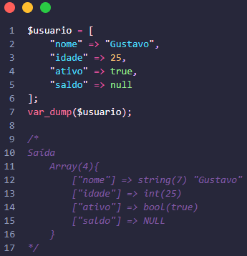
<pre></pre>: Como os dados de array são exibidos em páginas HTML, ao usar a essa tag, as informações terão uma quebra de linha e uma formatação de array, o que facilita a leitura na hora de verificar se o conteúdo contido está correto.
Exemplo de exibição na página HTML:
